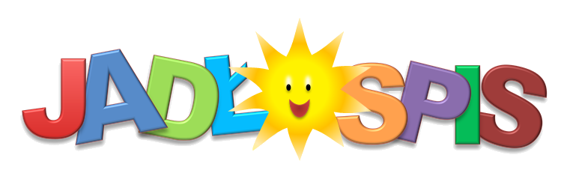

02.11.2021r-05.11.2021r
Wtorek:
Śniadanie: Bułka z masłem, szynką i pomidorem, herbatka z cytryną
II Śniadanie: Deser jogurtowo - bananowy
Zupa: Zupa krupnik, kompot jabłkowy lub woda z cytryną
II Danie: Risotto drobiowe z warzywami, kompot jabłkowy lub woda z cytryną
Środa:
Śniadanie: Kanapki z masłem, polędwicą drobiową i sałatą, kawa zbożowa z mlekiem
II Śniadanie: Babka cytrynowa, świeżo wyciskany sok jabłkowo - marchwiowy
Zupa: Krem z jarzyn, kompot wieloowocowy lub woda z pomarańczą
II Danie: Schab duszony, ziemniaki, surówka, kompot wieloowocowy lub woda z pomarańczą
Czwartek:
Śniadanie: Pieczywo z masłem, szynką drobiową i sałatą, herbatka rumiankowa
II Śniadanie: Owoce sezonowe, flipsy
Zupa: Zupa rosół z makaronem, kompot jabłkowo – dyniowy lub woda z cytryną
II Danie: Gulasz drobiowy z kluskami, kompot jabłkowo – dyniowy lub woda z cytryną
Piątek:
Śniadanie: Kanapki z masłem, białym serem i dżemem truskawkowym, kakao
II Śniadanie: Kisiel malinowy z biszkoptami
Zupa: Zupa kalafiorowa krem, kompot jabłkowy lub woda z pomarańczą
II Danie: Filet rybny na parze, ziemniaki, surówka, kompot jabłkowy lub woda z pomarańczą

Woda do picia jest stale dostępna.
Herbata owocowa i kawa z mlekiem nie są słodzone.
Dżemy, biszkopty i inne ciastka zawierają znikomą ilość cukru.
Smacznego!

